Применение низкотемпературного осветительного прибора в условиях Арктики
Попова Яна-София Степановна
Студентка Северо-Восточного федерального университета имени М.К. Аммосова, Якутск, Россия
E–mail: popova.jana-sofia@yandex.ru
Вопрос развития российской Арктики на сегодняшний день является одной из актуальных тем для обсуждения. При суровых природно-климатических условиях данный регион требует новой стратегии для модернизации своих территорий. Чтобы понять какие сложности возникают при внедрении инновационных технологий целесообразно рассмотреть такой регион, как Республика Саха (Якутия), в которой сосредоточено 40% российской обширной арктической зоны и приравненные к ним местности. Всего таких районов в республике 13.
Климат Якутии во многих отношениях характеризуются как экстремальный, так как он резкой континентальный, отличается продолжительным зимним и коротким летним периодами. Максимальная амплитуда средних температур самого холодного месяца —января и самого теплого — июля составляет 70-75°С. В среднем, на территории Якутии продолжительность отопительного сезона составляет 8-9 месяцев в году, а в арктической зоне - она круглогодична [1]. Помимо этого большой проблемой для якутских арктических зон является короткая продолжительность светового дня и наступление в зимний период полярных ночей, которые длятся от двух недель до месяца. Всё это привело к теории создания низкотемпературного осветительного прибора, работа которой основана на расширении воды при низких температурах. Для чего они нужны? Дело в том, что за счёт отсутствия налаженной логистики в этих районах сильно страдают энергетические сети, которые нуждаются в обслуживании и ремонте. Также это сказывается на работе имеющихся дизельных электростанций, которая зависит от доставки дизеля.
В осенне-зимний период затрачивается огромное количество электроэнергии для освещения улиц, жилых и промышленных зданий, а также различных построек, что является крайне невыгодным, так как требуется дизельное топливо, которое доставляется очень долго и дорого.
Чтобы решить проблему освещения с помощью низкотемпературного осветительного прибора, был проведён эксперимент по расширению воды и вычислительный анализ проходящего цикла. Тепло, выделяемое водой при ее замерзании, которая подается в диспергированном состоянии в замкнутый объем сжатого воздуха при минусовой температуре, преобразовывается в электрическую энергию:
При температуре окружающего воздуха t=-20°С или T=235 К есть возможность реализовать цикл 2-1-3, приведенном на схеме 1, состоящий из адиабаты 2-1, изотермы 1-3 и изобары 3-2. Дадим параметры точек T1=268°, T2=253°, T3=268°, P2=Р3=0,981 бар. В адиабатном процессе существует зависимость [2]:
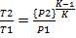, где К=1,4.
Из данной зависимости можно определить P1: 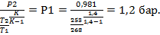
Также необходимо найти объемы в точках цикла из 1 кг воздуха, это можно сделать, выразим объем из уравнения Клапейрона-Менделеева:
PV=
Следовательно, V1=, V2=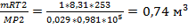,
V3==.
Далее определим работу цикла при изотермическом расширении 1-3, а также для циклов 2-1 и 3-2: 15,4 кДж,
,
(-15)=-4,3 кДж.
А общая работа цикла А=-=-10,76+15,4-4,3=0,34 кДж.
Выделяемое тепло при замерзании воды затрачивается на изотермический процесс 1-3, равно 15,4 кДж. 1 кг воды при замерзании выделяет тепла Q= 334,72 кДж. Тогда для одного цикла необходимо: m=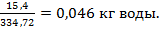Тогда, на 1 кДж работы нужно m= Таким образом, из 1 кг воды при ее замерзании теоретически можно получить А= механической работы, которую можно перевести в электрическую энергию.
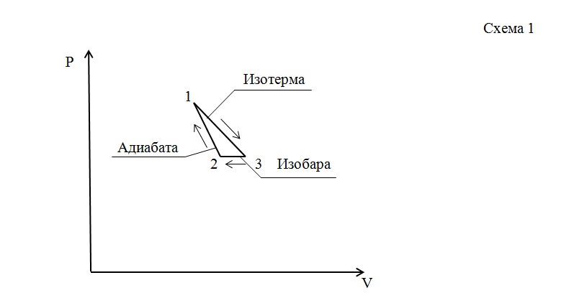

Литература
- Местников, А.Е. Тепловая защита зданий на севере: материалы, изделия, конструкции / А. Е. Местников, П. С. Абрамова. – М.: Изд-во АВС, 2009. – 5 – 10 с.
- www.findpatent.ru (патентный поиск).

